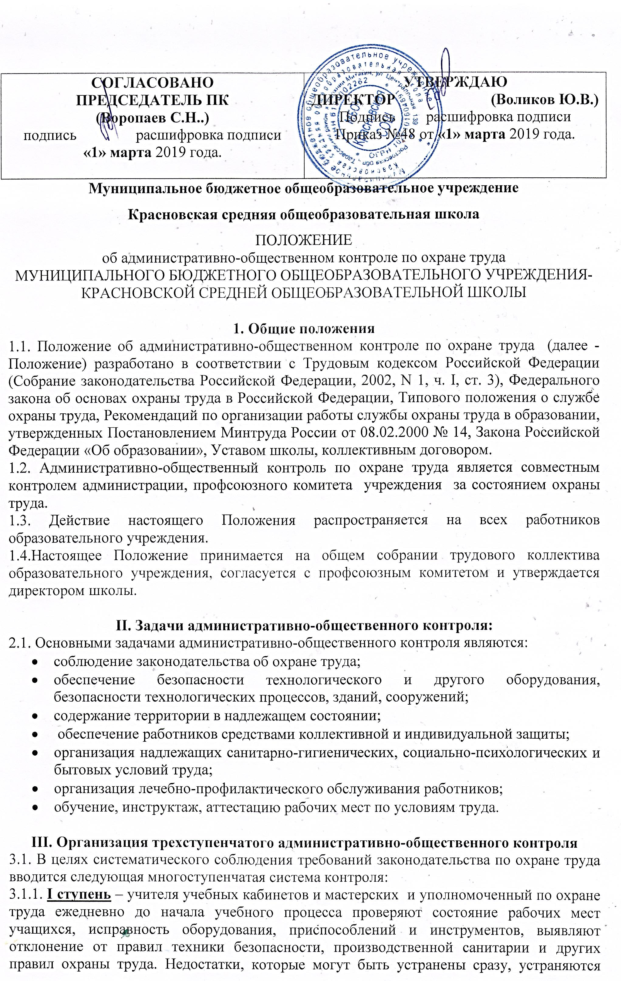немедленно, остальные записываются в журналы учета состояния охраны труда с указанием сроков их устранения.
Учитель ведет контроль за соблюдением безопасных приемов труда на своем участке работы и следит за использованием учащимися в процессе работы ограждений, спецодежды, защищенных приспособлений (защитных очков и др.)
Учитель в процессе наблюдений за ходом работы, в случае нарушения правил техники безопасности работающими, проводит инструктаж с нарушителями правил и инструкций по технике безопасности, делает в специальном журнале письменные предупреждения, обязательные для исполнения и знакомит с ними под расписку, нарушающих правила учащихся, а к лицам, систематически нарушающим безопасные приемы работы, применяют меры дисциплинарного воздействия, предусмотренные правилами внутреннего распорядка, а также меры общественного воздействия, ведет ежедневный учет всех несчастных случаев, разработки профилактических мероприятий.
3.1.2. II ступень – заместитель директора и член профсоюзного комитета 1 раз в месяц проводят тщательную проверку состояния охраны труда и культуры производства в кабинетах, мастерских, спортзале и на других учебно-производственных участках. Выявленные в ходе проверки недостатки устраняются сразу или записываются в специальные журналы и устанавливают сроки и лиц, ответственных за выполнение.
Для предупреждения повторения подобных нарушений правил охраны труда учитель, зав. Кабинетом на собраниях учащихся и работающих ПРОВОДЯТ обсуждение каждого несчастного случая, происшедшего в лаборатории, кабинете, мастерской с целью доведения установленных причин до сотрудников школы и учащихся и разработки мероприятий по их предупреждению.
3.1.3. III ступень – директор и председатель комиссии по охране труда не реже одного раза в квартал лично проводят проверку состояния охраны труда и культуры производства во всех структурных подразделениях школы и принимают меры к устранению выявленных недостатков.
Ежеквартально проводят проверку выполнения соглашения о проведении мероприятий по улучшению охраны труда, подводят итоги смотра-конкурса по охране труда.
Результаты проверки докладывают, обсуждают на профсоюзных собраниях, заседаниях комиссии охраны труда и разрабатывают дополнительные мероприятия по устранению отмеченных недостатков и по дальнейшему улучшению условий труда работающих и учащихся.

4. Порядок разработки и утверждение правил и инструкций по охране труда
4.1. Положение о порядке разработки и утверждения правил и инструкций по охране труда утверждено постановлением № 129 от 01 июля Министерства труда РФ.
4.2. Положение является обязательным для всех учреждений, организаций независимо от организационно-правовых форм собственности.
4.3. Правила по охране труда – нормативный акт, который устанавливает требования по ОТ, обязательные при проектировании, организации производственных процессов, установок, агрегатов, машин, а также при хранении готовой продукции и т.д.
Правила по ОТ могут быть отраслевого и межотраслевого назначения.
4.4. Инструкции по ОТ – нормативный акт, устанавливающий требования по охране труда при выполнении работ или выполняются служебные обязанности.
Инструкции по ОТ могут быть типовые (отраслевые) для работников и конкретного рабочего места.
4.5. Типовые инструкции утверждаются центральными органами федеральной исполнительной власти, а инструкции по охране труда должны разрабатываться на основе межотраслевых правил по ОТ и не противоречить им.
4.6. Надзор и контроль за соблюдением правил по охране труда осуществляют государственные органы и инспекции, не зависящие в своей деятельности от руководства.
4.7. Контроль за выполнением инструкций для работников возлагается на директора школы или его заместителя . Выполнение требований инструкций следует проверять при осуществлении всех видов контроля.

- Разработка инструкций по охране труда
  - Инструкции по охране труда разрабатываются как для работников отдельных профессий уборщицы, лаборанты и т.д.), так и на отдельные виды работ (работы на высоте, ремонтные работы, и другие).
  - Изучение инструкций для работников обеспечивает руководитель или лицо, назначенное приказом руководителя. Требования инструкций являются обязательными для работников, невыполнение требований рассматривается как нарушение трудовой деятельности.
  - Инструкции для работников по профессиям и на отдельные виды работ разрабатываются в соответствии с перечнем штатного расписания учреждения, который утверждает руководитель.
  - Требования нормативных актов по ОТ, включаемые в инструкции, должны быть изложены применительно к конкретному рабочему месту и реальным условиям труда работников.
  - Инструкции для работников утверждаются руководителем после проведения предварительных консультаций с выборным профсоюзным органом или с другими выборными органами учреждения.

- Содержание инструкций

  - Каждой инструкции должно быть присвоено наименование и номер. В наименовании следует кратко указать для какой профессии или вида работ она предназначена.
  - Инструкция должна содержать следующие разделы:
- Общие требования безопасности;
- Требования безопасности перед началом работы;
- Требования безопасности во время работы;
- Требования безопасности в аварийных ситуациях;
- Требования безопасности по окончании работ.

- Порядок проверки, пересмотра инструкций по охране труда

  - Инструкции систематически, не реже одного раза в пять лет необходимо пересматривать на соответствие требованиям действующих государственных стандартов, санитарных норм и правил.
  - Пересмотр и проверка инструкций для работников по профессиям или по видам работ, связанным с повышенной опасностью, должна проводиться не реже одного раза в три года.
  - Если в течение указанного срока условия труда работников не изменились, то приказом или распоряжением по учреждению действие инструкции продлевается на следующий срок, о чем делается запись на первой странице инструкции (ставится штамп «Пересмотрено», дата и подпись лица, ответственного за пересмотр инструкции).
  - У руководителя должен быть постоянного хранения комплект действующих в данном учреждении инструкций для всех работников и по всем видам работ.
  - Инструкции работникам могут быть выданы на руки под расписку либо вывешены на рабочих местах.

8. Ответственность
8.1. При обнаружении отклонений от правил и норм техники безопасности, производственной санитарии и пожарной профилактики недостатки, которые могут быть устранены сразу, устраняются, остальные записываются в журнал учета проведения административно-общественного контроля с указанием сроков их устранения.
8.2. В случае грубого нарушения правил, норм, инструкций по охране труда, которые могут причинить ущерб здоровью воспитанников, их родителей или работников образовательного учреждения или привести к аварии, работа приостанавливается до устранения этого нарушения.
8.3. К лицам, систематически нарушающим ТБ, применяют меры дисциплинарного воздействия, предусмотренные правилами внутреннего распорядка, а также меры общественного воздействия.
8.4. По результатам проверок лица, ответственные за работу по охране труда могут быть заслушаны на совещаниях при директоре, заседаниях профкома, общих собраниях трудового коллектива.

